中国结算深圳分公司结算参与人常见问题解答

一、结算参与人业务：
1．开通结算备付金跨市场划拨需要提交什么申请表，如何填写？
答：结算参与人开通结算备付金跨市场划拨需提交《开通结算备付金跨市场划拨申请书》原件。
填写时须注意：（1）正确填写深圳分公司的结算备付金账号（十位），（2）正确填写上海分公司的结算备付金账号及账户名称，（3）填写该公司的业务联系人姓名和联系电话，（4）加盖该公司的结算备付金预留印鉴，（5）业务负责人签字和加盖单位公章。
2．证券公司变更结算银行需具备什么条件，办理时需提交哪些申请材料？
答：证券公司与原结算银行签署的四方协议到期后，可以选择另外一家结算银行。
办理变更时须提交：（1）证券公司与结算银行签署的四方协议，（2）《变更指定收款账户申请书》。
3．办理席位转让业务（该席位为交易状态）需提交哪些材料？
答：需提交：（1）有权机关的批复，（2）由出让方提供的解除合并的书面申请，（3）由受让方提供的资金合并清算表。转受让双方应注意，须在上述材料中注明约定席位合并的时间。
4．为什么预留印鉴卡更换要及时？
答：如果不及时更换预留印鉴卡，结算参与人在办理“手工提款”、“新业务申请”、“指定收款账户变更”等业务时将受到影响。
5．哪些情况下需要变更印鉴卡？
答：下列情况下需变更印鉴卡：（1）法人单位名称变更，（2）财务章变更，（3）负责人名章变更。
二、“两金”
1．当天划入的结算备付金，当天能否提取？
答：在满足最低结算备付金的前提下，可以提取。
可提取的最高金额＝结算备付金当前余额－最低结算备付金限额。
2．证券公司将已开通的营业部席位租用给证券投资基金后，该席位开通时缴纳的两金现在哪里？
答：结算保证金存放在哪里，视该席位的合并清算时间和租给基金的时间而定：
- 2001年1月2日前租用的交易席位的结算保证金于2003年8月4日结转该基金的托管人；
- 2001年1月2日后，已开通再租用给基金的席位的结算保证金不单独核算，其开通时缴纳的保证金已于2001年1月2日并入其结算参与人的结算保证金账户中，因此，与新开通席位一样，需重新缴纳结算保证金，该保证金于2003年8月4日结转该基金托管人；
由于结算备付金用于日常的清算和交收，具体存放在哪里，需查询历史账务，视具体情况而定。
3．结算参与人自行计算的资金余额与IST联机查询的余额不符时，如何对账？
答：首先，确定从哪日起余额不符；其次，打开余额不符当日的资金结算对账数据包（SJSZJ.DBF），逐笔核查明细账及余额，找出有出入的科目，看看统计口径或相关数据是否有误。
4．如何办理两金的询征？
答：证券公司的两金询征可向本公司邮寄或传真询征函；租用给基金的席位的保证金的询征需联系该基金的托管人。
5．最低结算备付金限额是否即为结算保证金的数额？
答：对正常结算参与人来说，其最低结算备付金限额即为结算保证金数额；而对高风险结算参与人来说，其最低结算备付金限额不等于结算保证金数额，而为结算保证金数额的一定倍数。
6．如何计算最低备付金额度？
答：一般情况：最低结算备付金额度＝其结算保证金余额
特殊情况：最低结算备付金额度＝上季度日均交易量的50％或100％等等
7．基金租用证券公司席位，在办理开通手续时需缴纳的结算保证金应由谁支付？
答：由证券公司与基金管理公司协商决定，本公司不特别指定支付方。
8．基金租用席位缴纳结算保证金时如何在备注中填写，以便结算保证金能够顺利记入到托管银行的相应结算账户？
答：填写时写清“某席位的某某款”即可，例如“000100席位的结算保证金”。

三、“三号令”有关业务
1．“三号令”数据月初调整未成功，怎么办？
答：结算参与人从调整回报库中获悉调整不成功时，在数据调整当日（每月第五个交易日）本公司闭市前，可传真加盖单位公章的《证券公司资金调整申报表》（可于IST系统public目录下下载）委托我公司再度调整；若结算参与人于数据调整次日后才发现调整失败，应及时与本公司联系，找出调整失败的原因，待到下月再做调整。
2．结算参与人每日收取的客户、自有结算资金统计库数据与结算参与人自己统计的数据不相符，怎么办？
答：统计口径不一致等原因会造成统计数据的差异，该差异由结算参与人按“三号令”的资金调整办法自行调整。
3．结算保证金到底统计至自营还是客户？
答：结算保证金统计至客户。
4．何时为“三号令”调整数据申报时间？何时可以确定数据调整是否成功？
答：每月第五个交易日中午12点前，结算参与人均可上传调整数据。
本公司数据调整当日（第五个交易日）下午3:30后，结算参与人可在IST平台的私有目录（FRxxxxxx）下下载文件ZFTZH.DBF，查看调整结果。
数据库中，摘要代号（ZHZYDH）为Y00表示调整成功，其他表示调整不成功；Y01表示结算账号无效，如席位填写错误；Y02表示调整类别无效，如Z（字母大写）001、Z002写成字母小写或2001、2002；Y09表示数据库结构无效。
5．结算参与人从自有资金账户汇入到结算备付金账户的资金，为什么有时会统计成客户资金？
答：划款时，结算参与人应确保银行账号和联行行号与预留在本公司的自有资金账户信息一致。只要有一项不符，系统就会自动统计成客户资金。

四、资金结算业务
1．季度结息记账日收到的业务代码是“J001”和“E002”的资金是什么资金？
答：“J001”为结算参与人在这一季度的结算头寸利息，“E002”为应付结算参与人主承销上市公司的“新股申购资金冻结期间的利息”。
2．通讯费在哪里开发票？
答：深圳证券通信有限公司。
3．席位管理年费在哪里开发票？
答：深圳证券交易所。
4．结算参与人因系统故障收不到数据库，怎么办？
答：结算参与人可通过其结算主席位的交易通讯系统收取资金结算数据包，并应尽快修复系统。

5．为什么汇钱后很久都没能从IST上看到这笔款？
答：原因可能有以下两种：（1）汇款凭证上的用途不明，导致无法入账，（2）银行未予记账。
6．证券营业部问没有收到××证券的派息款，为什么？
答：本公司仅面向证券公司法人办理资金结算，证券营业部应与其总部或清算中心进行联系，查询原因。
7．如何确定在途资金？什么情况下可以申请透支免罚？
答：交收日已划款而于当日交收结束后仍未到账的资金视为在途资金。资金确实在途、具有证监会或本公司总部的相关批文的情况下，结算参与人可以申请透支免罚。
8．IST系统出现故障且不能及时修复，而结算参与人又急需提款，该办理什么手续？
答：结算参与人只需向本公司资金交收部提交书面的IST系统故障说明和《结算备付金提款申请》，经审核后，资金交收部将代为提取指定款项。
9．在哪里可以找到结算公司深圳分公司业务收费标准？
答：结算参与人可以登录到IST平台的PUBLIC目录，下载文件“证券资金结算服务指南.DOC”，指南中第七章“费率标准”中列出了结算公司的各项收费标准。此外，结算参与人还可以登陆深圳交易所和中国证券登记结算有限责任公司的网站，在“规则/指南”中找到该文件。
10．如何核对结算保证金调整的成交金额？
答：在每季度的第一个交易日，结算参与人可在IST平台的私有目录（FRxxxxxx）下下载文件ZJCJA.DBF，核对保证金调整的季度成交金额。

11．深圳股票和上海市值配售股票的分红派息数据库何时发送？
答：不管深圳股票还是上海市值配售的股票，分红派息数据库都在股息发放日的前一个交易日发送。
12．对于结算参与人来说，结算风险基金的收取标准如何？
答：不同交易品种，结算风险基金的收取比例也不同。对于A股和证券投资基金，按成交金额的十万分之三双边收取；对于国债现货和债券回购，按成交金额的十万分之一双边收取；对于企业债券和可转换债券，暂不收取。
13．结算参与人何时可以收到资金对账数据包？
答：正常情况下，结算参与人可于交易日当天18:30后通过IST收取资金对账数据包SJSZJ.DBF和SJSTJ.DBF。
14．结算参与人如何补足开放式基金结算备付金账户的头寸？
答：如遇账户余额不足，结算参与人应于当日补足。方式有两种：一是通过银行向本公司汇款；二是通过IST系统直接从结算备付金账户划款至开放式基金结算备付金账户。
15．结算保证金何时调整？怎样调整结算保证金？
答：本公司于每年1、4、7、10月第一个交易日调整结算保证金。
本季度结算保证金＝MAX(席位数量×250000,上季度每个交收日总交易金额的总和÷上季度交易天数×10%)，即结算保证金金额为保证金基数与上一季度成交金额10%之大者。
依据本季度结算保证金与上季度结算保证金的差额通过结算备付金账户进行结算保证金的调整。
16．结算参与人需要查询历史资金账务，应办理什么手续？
答：向本公司传真加盖法人单位公章的书面查询申请,申请中写明查询内容、联系电话、联系人，即可办理。
17．如何获取中国结算深圳分公司15家结算银行的银行账号？
答：结算参与人可在IST系统的Public目录下下载这15家结算银行的账户信息。
18．结算风险基金应由谁支付?
答：按《证券结算风险基金管理暂行办法》规定，结算风险基金应由结算会员支付。
19．结算参与人透支后按什么比例处罚？
答：对于发生透支行为的结算参与人，本公司对其透支金额征收1‰的罚款。
20．资金结算对账库里的“G009”是什么意思？
答：“G009”为债券交易监管规费。
结算参与人一旦发现有新的资金用途代号，应当通过IST系统到public目录下下载YWDM.DBF以获取最新的资金结算业务类别定义。
21．无法通过IST提钱，为什么？
答：原因可能有以下三种：（1）所提金额超过最高提款金额，（2）指定收款账户信息变更但未及时通知本公司，导致账户信息不一致，（3）IST系统故障。

五、IST系统
1．前一天的结算数据包未能及时地接收下来，现在有补救方法吗？
答：有。我们在服务器上的法人目录下存放了一周的结算数据包，当天的结算数据包的文件名为：sjszj.dbf、sjstj.dbf，之前的结算数据包的文件名为：zjyymmdd.dbf、tjyymmdd.dbf，其中yymmdd为日期。举个例子，zj040302.dbf就是2004年3月2日的资金结算数据包。所以，对于这个问题的补救方法，就是在法人目录下找到那一天的结算数据包，然后下载。
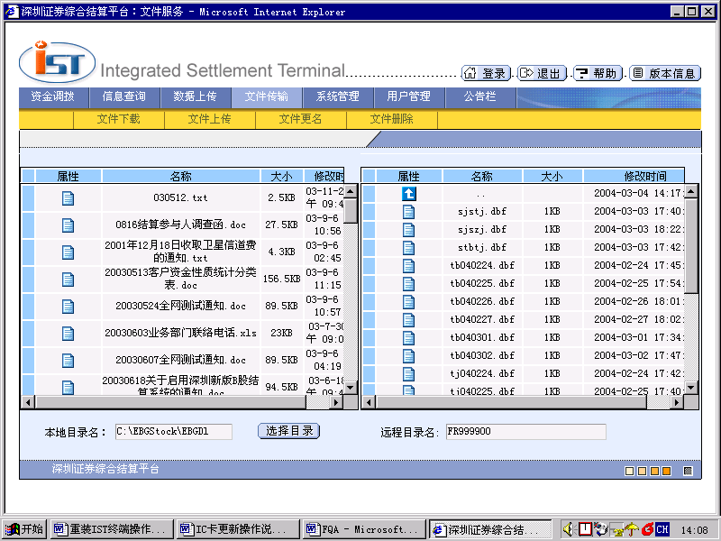

2．如何读懂每天收到的结算数据包？
答：请访问深圳交易所网站www.szse.cn，点击[服务支持]－[技术专栏]－[接口规范]－[深圳证券交易所数据接口规范（ver4.3）]，阅读“证券交易统计库sjstj.dbf”和“资金结算信息库sjszj.dbf”这两个章节。
3．电子证书即将到期，需要到中国结算深圳分公司来更换新的电子证书吗？
答：无需来深圳更换新的证书，可以通过网络在线更新电子证书。首先拨号到中国结算深圳分公司服务器，然后运行密钥证书管理系统c:\ssl\keymanage.exe，进入[证书管理]模块，选择[申请证书（网络方式）]，按提示一步一步操作即可。
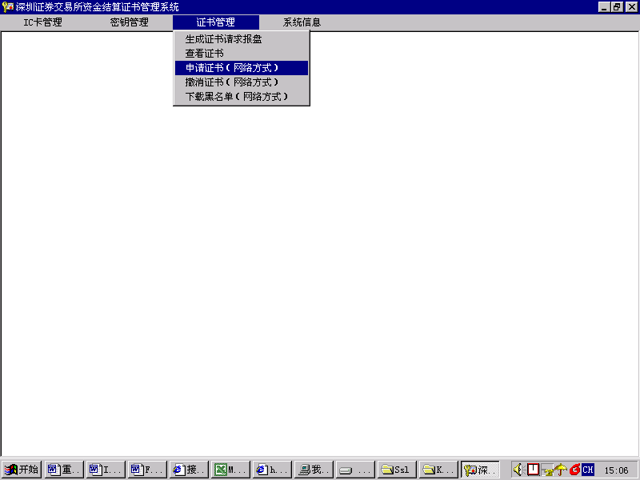

4．中国结算深圳分公司在我们的法人目录下放了几个文件，但是我们却看不到这几个文件，为什么？
答 ：我们在IST终端上看到的法人目录下的文件清单，来自于服务器向IST终端传送的文件列表，这个列表有最大条数限制，上面这个问题就是因为法人目录下的文件太多，超出了文件列表最大条数，导致有些文件名不能传送给IST终端，自然我们就看不到这些文件了。解决方法就是删除法人目录下不必要的文件。建议大家法人目录下至多存放3个月的数据文件，陈旧的数据文件应及时删除。
5．我们公司更名了，其他如结算席位等一切未变，IST终端有无需要更新的地方？
答：IST终端没有必须的更新要求。
6．下午5点钟时查询两金余额，为何迟迟没有查询结果？
答 ：IST终端可以提款、查询、文件传输，但是服务器端这些服务并不是7*24小时开放的，提款服务只在股市交易时间开放，查询服务约在每天下午4:30左右关闭，文件传输服务通常是全天开放的，但是长假期间也是关闭的。
7．提款失败，系统提示“收款银行账号无效”。
答：有两种可能会引起这一问题：一是未安装银行行号升位补丁，导致数据接口不对；二是收款银行账号（银行行号及账号）本身有误。因此我们首先检查银行行号升位补丁是否已安装，检查方法如下：进入[系统管理]－[清算银行信息维护]模块，点击[新增]按钮，“收款银行行号”栏最多应能输入12位字符，如果最多只能输入10位字符，说明未安装银行行号升位补丁，需进入[文件传输]模块，下载服务器上public目录下的banknum.exe文件，然后关闭所有程序，运行banknum.exe即可。在维护中，我们发现大家重装系统后，很容易忘记安装银行行号升位补丁。如果这一步检查表明银行行号升位补丁已安装，则需要进一步检查收款银行账号（银行行号及账号），特别不要遗忘检查银行行号，在维护中，我们发现账号错误的很少，通常都是错在银行行号。
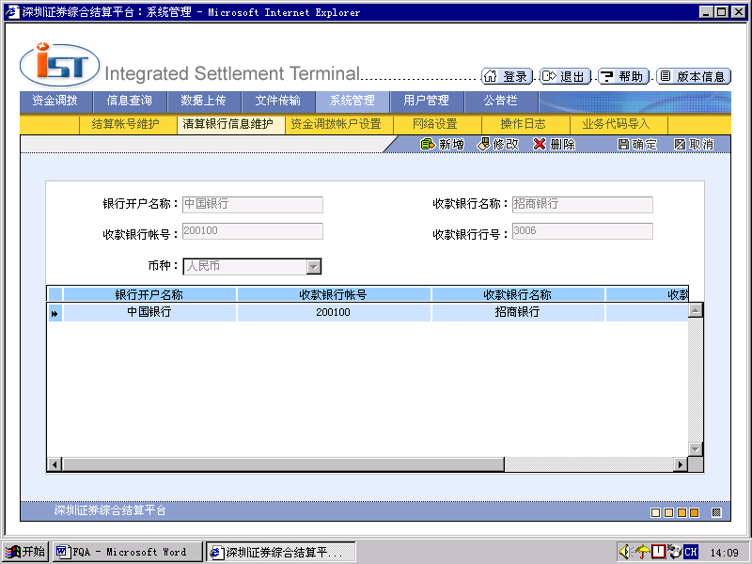

8．“两金余额查询”界面上的“本日可提款金额”是怎么算出来的？
答 ：这个界面上的“本日可提款金额”的算法如下：本日可提款金额＝当前头寸余额－保证金余额－冻结提款金额－当日柜台存款资金－当日电子存款资金。这个算法是3号令之前、针对A股的，3号令以后，这个算法已经有改变，而且A股、B股算法也不相同，所以这个数值对大家已经没有参考意义。
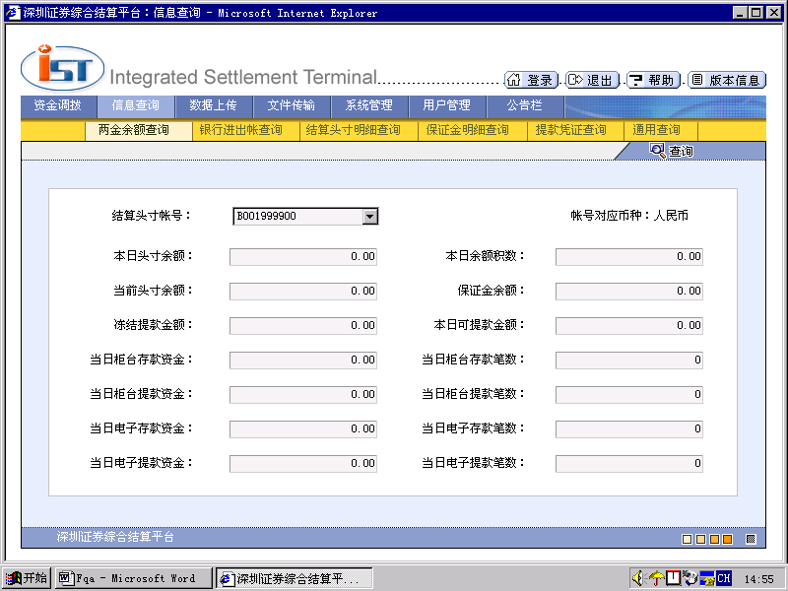

9．复核提款凭证时出错，系统提示“付款人账号不正确、收款人账号不正确、划款金额不正确、摘要不正确”，该怎么办？
答：点击该提示框右上角的“？”，系统会进一步提示是哪块内容不一致，提醒大家要特别注意全角、半角，因为系统是区分全角和半角的。

